**热身DAY2**

好啦，我们今天主要是自我介绍，相互认识一下~ 今天开营仪式流程如下：

【1】艾财学堂初心（1分钟）

【2】团队介绍（1分钟）

【3】基金初级课程讲解（3分钟）

【4】自我介绍+讨论

****1.首先我****简单介绍一下我们的初心~

艾财学堂是BT学院旗下品牌，专注打造学得会的理财课，让人人学会理财。BT学院以陪伴奋斗著称，立志做一所在线财经大学

无论年龄，最好开始投资的时间是现在。特别对于已经或者准备成家立业，该承担起家庭职责的你，学习这门课，可以全面系统地学习一次理财知识，学会增值财富，避免踩雷

这是一门理财方法可复制的课，因为知道大家理财都是业余，没有太多时间全身心投入，所以艾财学堂的课程内容，从思维上升级，操作上必然是精简高效的方法，让你学会用最少的时间来理好财，但注意不是不花时间，想不花时间赚钱是天上掉馅饼并且掉到你的篮子里，概率很小

而对于所有人来说，时间是最公平的资产，不同的人有不同的成就，核心差异就是思想和认知，它们共同决定了一个人的财富状态和幸福程度

所以，通过学习这门课，我们要学会底层理财思维，培养理财习惯，掌握高效简单的增值财富的方法，成功的财富思维一定是可以复制的

我们基金初级训练营的主讲老师——柴米老师，相信大家都很熟悉啦~

柴米老师不仅仅是大型集团CFO，是企业理财管家，更是家庭理财高手。她就是在BT学院讲授《会计实操50讲》的柴米老师，听课人数过万，好评如潮

这次她将自己几十年的理财实战经验打磨浓缩成了一门课，期望通过艾财学堂，帮助你及家庭开启财富自由之路的大门。

当然，还有早些天已经开营的股票初级训练营，主讲人——Jack老师，是北京大学研究生导师，之前在北大金融专业教书多年，长期关注中国资本市场。有感于国内民众财商教育的匮乏，他期望通过BT学院的在线教育模式，普及轻松易学的理财知识，帮助更多人学会理财，避免踩坑

Jack老师也是朱校长读研期间的必修课老师，是我们眼中的男神老师，当年严谨不失幽默的授课风格一直深深打动着大家，是真正在做教育的老师。有想要同步报名学习股票的童鞋也可以私信班班的哈~

最后，重温一下小白训练营的重要理财思维，柴米老师也跟我特别强调，让大家记住下面几句话：

1，理财是一辈子的修行

2，最好的开始投资时间是现在

3，学习理财，是学会底层思维，理财方法，培养起理财习惯

4，成功的财富思维可以复制

2.基金训练营介绍

同学们大多是从小白训练营过来的，我们大部分进阶同学都选择报名了基金训练营，这也反映了大家对基金理财的渴望。而我们这次教学就是要手把手教会你们合理买基金，种下属于自己的时间玫瑰！

那么，大家要怎么跟班班一起学习基金呢！

我给大家先看一下未来14天的社群伴学模式~ 跟我们小白营的相似噢，只是我们不再早读了，是不是瞬间感觉头也不疼了？

基金训练营学习3部曲

【1】小程序打卡，小程序是正式课程噢。大家都收到打卡小程序了吗？班班最后再发一次哦

【2】每天8点晚分享，从今天就开始了噢

【3】社群日常答疑

怎么样，十四天的正式课程是不是很期待~

班班想问大家两个问题~也给同学们梳理一下理财的资产配置

今天中国老百姓最重要的资产是什么？

明天中国老百姓最重要的资产又将是什么？

第一个问题的答案，用脚趾头想想也知道——房子。中国老百姓的家庭资产中平均有70%是房子。

但是10年后会不会还是房子呢？

如果未来10年中国不出现楼市整体崩盘的情况，班班觉得到时中国老百姓最重要的资产依然是房子。

但20年后呢？

班班个人认为最有可能的答案是【公募基金】

抛开让人纠结的房子，从金融资产的配置角度看，未来公募基金一定会成为财富管理行业的老大。

不信？我们一个个来分析。

老百姓可以买的金融资产主要有九大类：储蓄，银行理财产品，股票，债券，公募基金，私募基金，信托，保险和企业年金等长期强制性养老资产，以P2P、众筹、比特币等为代表的新兴互联网金融创新产品。我们一个一个来介绍把。

（1）储蓄

10年前，中国居民的金融资产中，超过3/4是银行储蓄，但如今占比大幅缩水到了52%。最关键的分水岭是2013年，这一年以余额宝的诞生为标志，中国的互联网金融业迎来大繁荣，大量年轻人将银行存款搬家到了余额宝，导致虽然安全但利息完全跑不过通胀的银行存款持续缩水。

这里给大家普及一下：银行的活期利率只有约0.3%，而货币基金的利率少则有2%，多的可是又3.5%甚至更多的哦~

（2） 银行理财产品

2007年，银行理财产品因结构复杂，还是一个非常小众化的产品，尤其是在2008年金融危机爆发后，大量高风险的银行理财产品出现巨额亏损，引发了极大的社会争议。随后银监会对银行理财产品加强监管，导致银行理财产品的整体风险大幅下降，于是其逐渐演变成为一些理财意识初步觉醒的风险厌恶型投资者在储蓄之外最好的选择。

而随着互联网金融的崛起，银行存款加速流失，如果说早先的银行理财产品只是银行并不普遍的变相高息揽储的手段，那最近几年银行理财产品规模的迅速扩大，就是银行为了留住储户的钱，而被迫采取的大鸣大放的变相高息揽储手段。有一些稳健性的银行理财产品，大家也是可以尝试一下的哦~一般来说起投金额越高，赎回期限越长，利率越高。

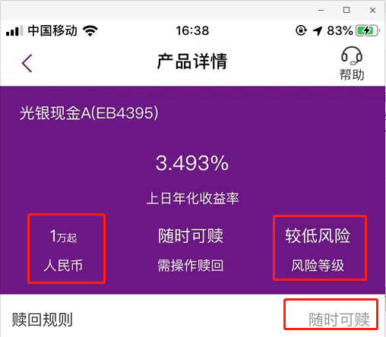

（3）股票

2007年中国股市经历了迄今为止最大的一轮牛市，此后10年，股票在家庭金融资产中的占比再也没有超越2007年“全民炒股”时的高峰，持续多年的熊市让股票占比不断缩水。2014—2015年的牛市虽然一度让股票的占比有所回升，但因为受互联网金融的强力冲击，加上这轮牛市太短命，并没有形成长时间的吸金效应，所以占比增长有限。2016年股市重回熊市，股票占比再次下滑。

（4）债券

在这里我主要介绍的是国债，国债的第一个特点是安全。第二个特点还是安全哈哈哈。国债是由国家发行的，在每个银行买的利息都是一样的。以下是国债的年限和发行时间，有时候需要去银行抢购哦~~~国债的利息大约是4%，具体的信息童鞋们自己去银行的APP或者官网上了解一下

呢

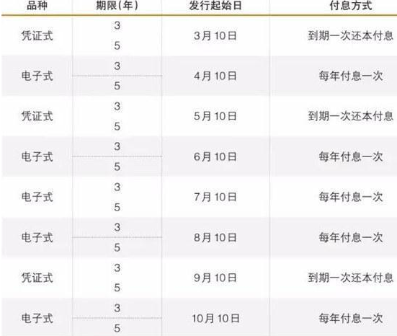

（5）信托和私募基金

这两类资产都是单一产品100万元起才能投资，并要求家庭金融资产达500万元，所以它们和普通老百姓关系不大，和富裕阶层关系密切。过去几年此类资产规模的增速远超其他所有大众化投资品类，这说明一个问题——过去10年中国的贫富差距在不断扩大。

不出意外的话，信托和私募基金在未来的市场占比应该还会继续增长，但毕竟高高在上的投资门槛摆在那里，能服务的终究是一小部分人群，所以依然无法成为最主流的投资工具。

（6） 储蓄型保险

过去10年，中国储蓄型保险占家庭金融资产的比例略有下滑，这是好事。

保险本来就是以保障作用为主，投资理财的功能是附加的，但为了追逐经济利益，过去很长的时间内，中国的保险公司却本末倒置，拼命推广有高利润空间的储蓄型保险，却忽视了消费型保险的发展，这个趋势在以众安为代表的互联网保险公司崛起后，也发生了很大改变。

注意，消费型保险是消费，不是资产，只有储蓄型保险才是未来会返还收益的资产。如果中国的保险公司无法推出更具有吸引力的高性价比储蓄型保险，未来20年，储蓄型保险在中国老百姓家庭资产中的占比必将继续下滑。

（7）公募基金

2013年之前，公募基金的占比变化和股票有点像，2007年的大牛市也是公募基金的最高峰。

随后熊市来临，股票型基金跌得稀里哗啦，无数人割肉赎回，放弃定投，基金规模迅速缩水。 但2013年余额宝的崛起，重新带火了公募基金这个投资品类。

班班判断，20年后，公募基金的占比肯定会远超银行理财产品之外的所有金融投资品类。如果中国政府今后也像美国政府那样强推401K计划，那公募基金占比肯定会超过银行理财产品，成为中国老百姓理财工具中的“老大哥”。

新手的盆友们，可以从一些大公募的货币基金着手哦。知名的大公募有：易方达、博时基金、华夏基金、南方基金、招商基金、广发基金等。